

МИНИСТЕРСТВО НАУКИ И ВЫСШЕГО ОБРАЗОВАНИЯ РОССИЙСКОЙ ФЕДЕРАЦИИ

Федеральное государственное бюджетное образовательное учреждение

высшего образования

**«МИРЭА - Российский технологический университет»**

**РТУ МИРЭА**

Институт радиоэлектроники и информатики

Кафедра цифровой трансформации

**ОТЧЁТ**

**ПОПРАКТИЧЕСКОЙРАБОТЕ№ 3**

**по дисциплине**

**«**ПРОЕКТИРОВАНИЕ БАЗ ДАННЫХ**»**

Выполнил студент группы *ИКБО-41-23* *Трофимов А.А.*

Принял

*Преподаватель кафедры цифровой трансформации Морозов Д.В.*

|  |  |  |
| --- | --- | --- |
|  |  |  |
| Практическая | «__»___________2025 г. | *________________* |
| работа выполнена |  |  |
| «Зачтено» | «__» 2025 г. | *________________* |

Москва 2025

**Цель:** сформировать навык моделирования модели в нотации DFD.

**Постановка задачи:** на основе практической работы №1 спроектируйте модель в нотации DFD и опишите ее. Построение модели выполняйте в Ramus.

В рамках практической работы для бизнес-процесса «Платная поликлиника» была построена DFD модель, на которой отображены некоторые элементы: внешняя сущность, хранилище данных, процесс.

В Таблице 1 представлено описание используемых сущностей.

*Таблица 1 — Описание элементов диаграммы*

|  |  |  |
| --- | --- | --- |
| **Элемент** | **Наименование** | **Описание** |
| Хранилище данных | Записи | Сущность, которая хранит в себе данные о записях, созданных клиентами через веб-сайт (данные клиента, направления врачей, стоимость записи и т.д.) |
| Данные сотрудников | Сущность, содержащая информацию о сотрудниках поликлиники: операторы колл-центра, администраторы |
| Услуги поликлиники | Информация об услугах, которые предоставляет поликлиника, например, направление, дата и время, количество свободных мест, стоимость услуги |
| Внешняя сущность | Клиент | Объект за пределами выбранного бизнес-процесса. Он является отправителем и получателем итоговой информации |
| Процесс | Ознакомиться с записью | Действие, в котором сотрудник колл-центра смотрит на запись в системе и предлагает клиенту подходящее время под его запрос |
| Проверить наличие подходящих услуг | Действие, в котором сотрудник поликлиники, согласно запросу, проверяет наличие подходящих услуг, а в случае отсутствия предлагает клиенту альтернативный вариант или вовсе отменяет запись |
| Оформление записи | Действие, в котором сотрудник, согласно запросу, оформляет запись. Затем изменяет статус записи |
| Уведомление о записи | Действие, в котором происходит отправка уведомления о записи на почту клиента и изменяется статус записи |

На Рисунках 1-2 показана DFD-модель.

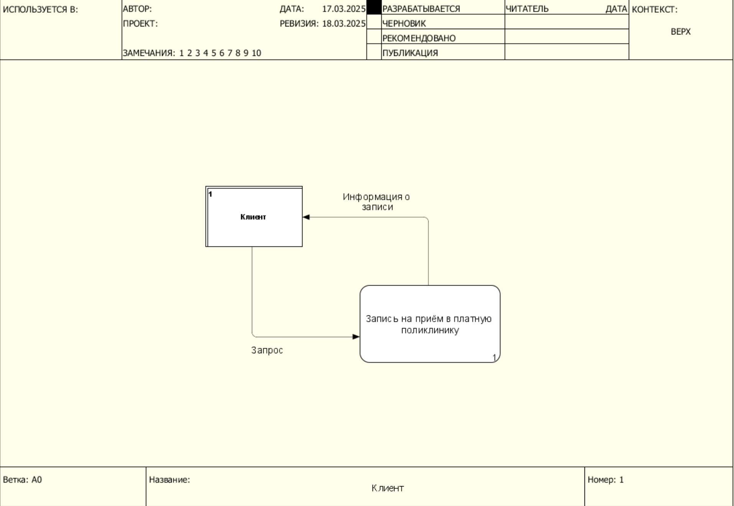 **Рисунок 1 — DFD-модель бизнес-процесса «Платная поликлиника», часть 1**

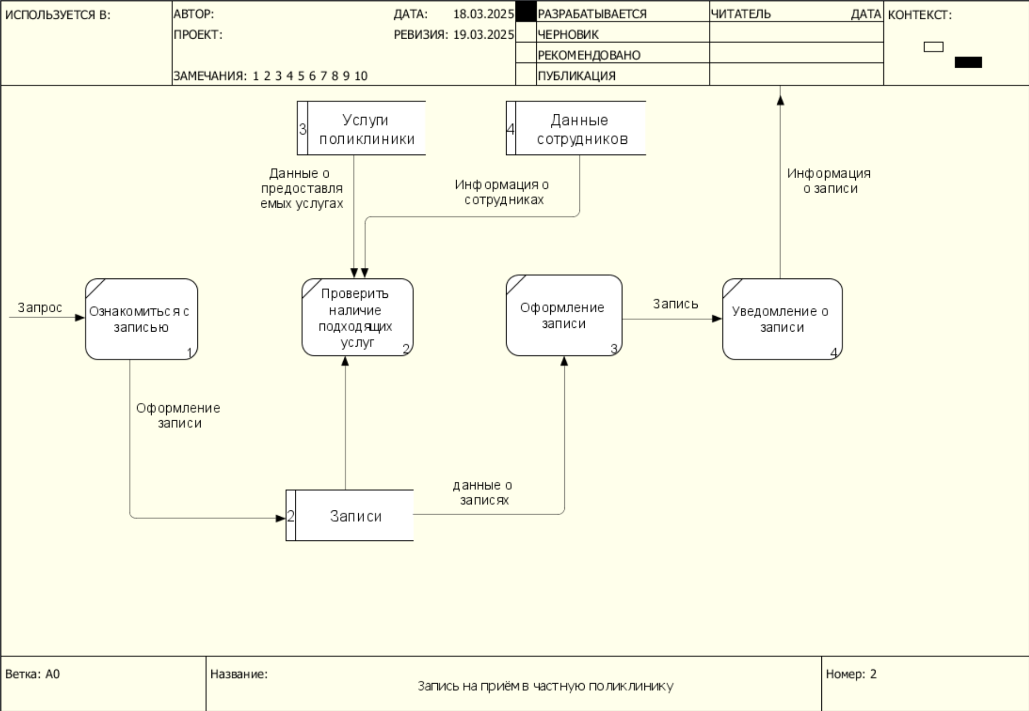 **Рисунок 2 — DFD-модель бизнес-процесса «Платная поликлиника», часть 2**

**ВЫВОД**

В ходе работы сформирован навык моделирования модели в нотации DFD, спроектирована модель в нотации DFD и её описание.